Labelprinting met HRD 6.7.254 betarelease en Brother QL-570 labelprinter

Gebruikte labels: DK-22210 ( rollen van 29 mm hoog en 30 meter continue labels.
Ook DK-11201 kan goed gebruikt worden deze zijn 29 mm hoog en 90 mm breed.

Hiermee krijg ik de volgende labels:
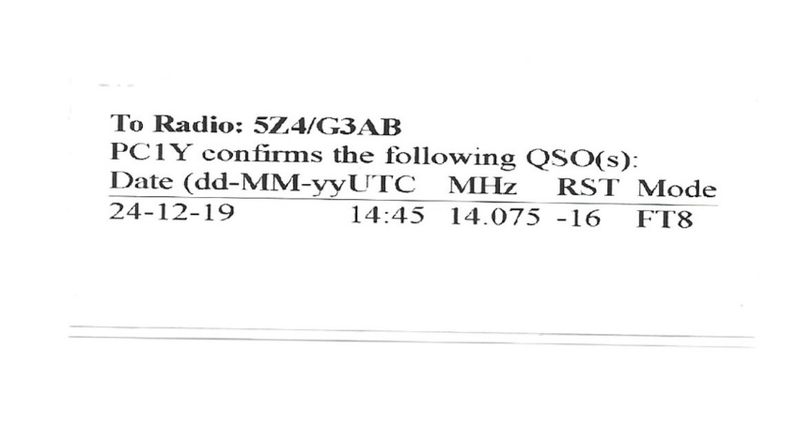
Helaas is door het gebruik van (dd-MM-YY) de ruimte beperkt maar daar wordt aan gewerkt bij HRD.
Ondanks dat er in deze versie van HRD 2 brother labeldefenities staan werken dezen niet omdat ze niet goed gedefinieerd zijn, daardoor gaat het bij de meeste mensen mis……
Het beste is zelf een label te creëren als volgt:

Ga via: rechtsklik>file>print labels naar het printgedeelte
Selecteer je labelprinter en via printer properties krijg je een invulscherm als volgt:

Vul alles zo in…als op deze pagina
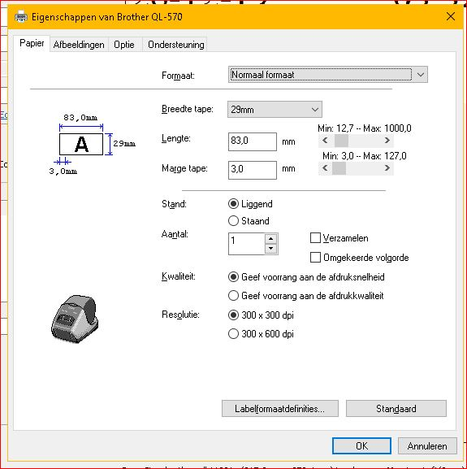
Daarna OK en naar het volgende scherm:
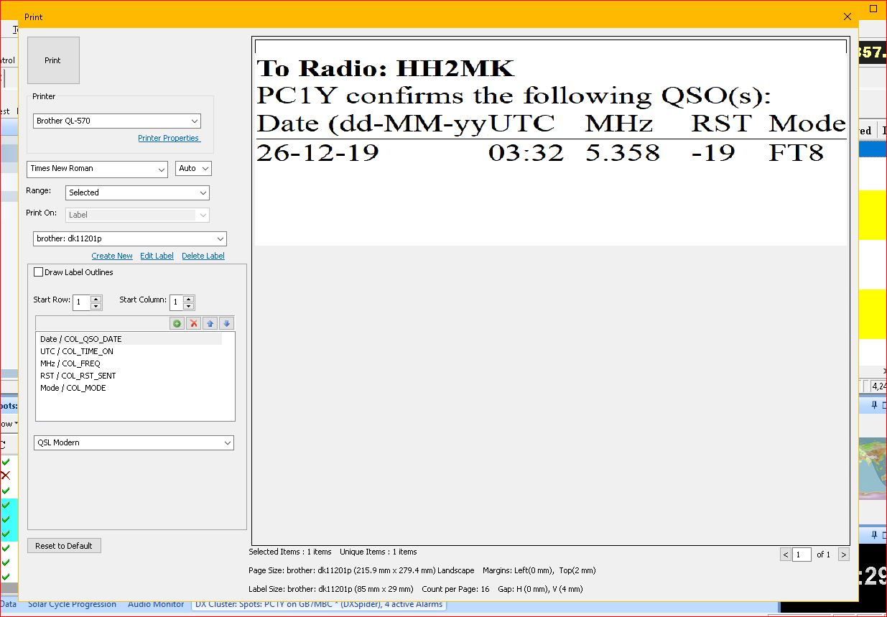
Selecteer hier CREATE NEW:
Geef je label een eigen naam in dit geval DK-11201p en vul in WIDTH 85 en HEIGHT 29
Side margin 0/top 2 mm /horz. Gap 0 /vert.gap 4 mm
Selecteer alleen date/UTC/Mhz/RST/mode …… niet meer anders wordt het een rommeltje
Let op: het editen van een label werkt niet,als je wat ander wil weer op create drukken.

Hiermee zou je een voorlopig acceptabel l moeten krijgen: De komende maanden wordt het labelprogramma in HRD hopelijk verder verbeterd.

De labeldefinaties die standaard in de twee brother items staan geven width 2.3 mm en height 1.3 mm, dat is de reden dat ze Klein of niet op de labels komen…..
Succes,
Peter van IJperen PC1Y dec. 2019

